國立臺北教育大學心理與諮商學系
碩士論文「比對結果紀錄表」
範例
範例
■第一次比對(舉行論文口試前4週) □第二次比對(論文口試後完成修改)
研 究 生 姓 名 | 蔡佳賢 | 學 號 | 110941014
預計口試時間 | 110年 12 月 27 日 12 時 30 分
Turnitin論文原創性比對系統比對結果
圖一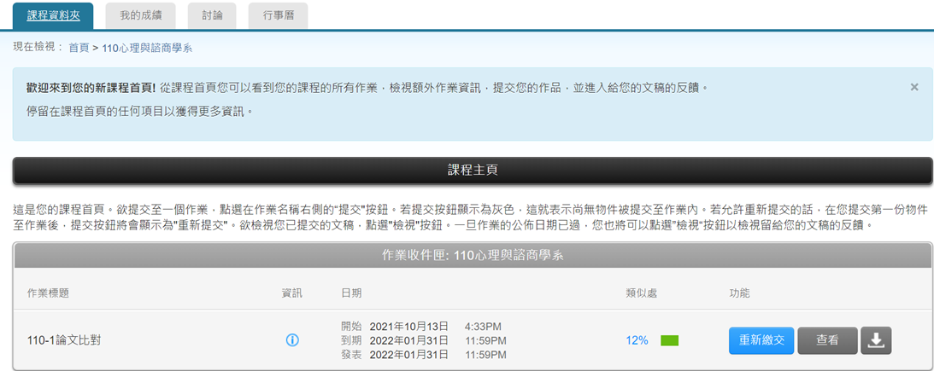
圖二
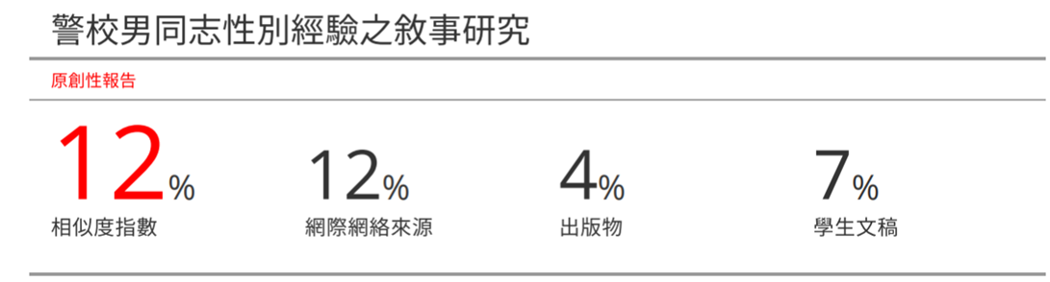
※第一次「比對結果紀錄表」與「本校學位論文原創性聲明暨使用生成式人工智慧工具聲明書」經指導教授簽名後送交系辦，方可向系上登記舉行論文口試場地（G303）。

- 指導教授已依比對結果情況指導研究生完成論文修正
指導教授簽名：
日期： 年 月 日

